# 货物服务技术文件

## 项目整体技术方案

#### 数据中心底座

##### 基础库

aaaaaaaaaaaaaaaaaaaaaaaaaaaaaaaaaaaa

##### 主题库

bbbbbbbbbbbbbbbbbbbbbbbbbbbbbbb

#### 指挥中心

##### 决策指挥中心态势运行系统

ccccccccccccccccccccccccccccccccccccc

###### 态势运行感知系统

dddddddddddddddddddddddddddd

###### 指标管理平台

# 标题一（请勿删除，刷新格式用）

## 标题二

### 标题三

#### 标题四

##### 标题五

###### 标题六

标题七

标题八

标题九

正文内容_小标题

正文正文正文正文正文正文正文正文正文正文正文正文正文正文正文正文正文正文正文正文正文正文正文正文。

投标人(公章)：某某公司

日 期：

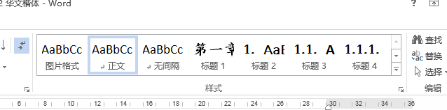

编写提示

请按照如下图所示步骤检查是否有格式错乱，保证最后交付的文档，仅有初始文档中正在使用的格式。

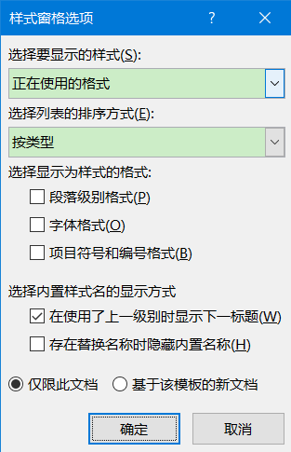

1. 列表内容1
2. 列表内容2
3. 列表内容3